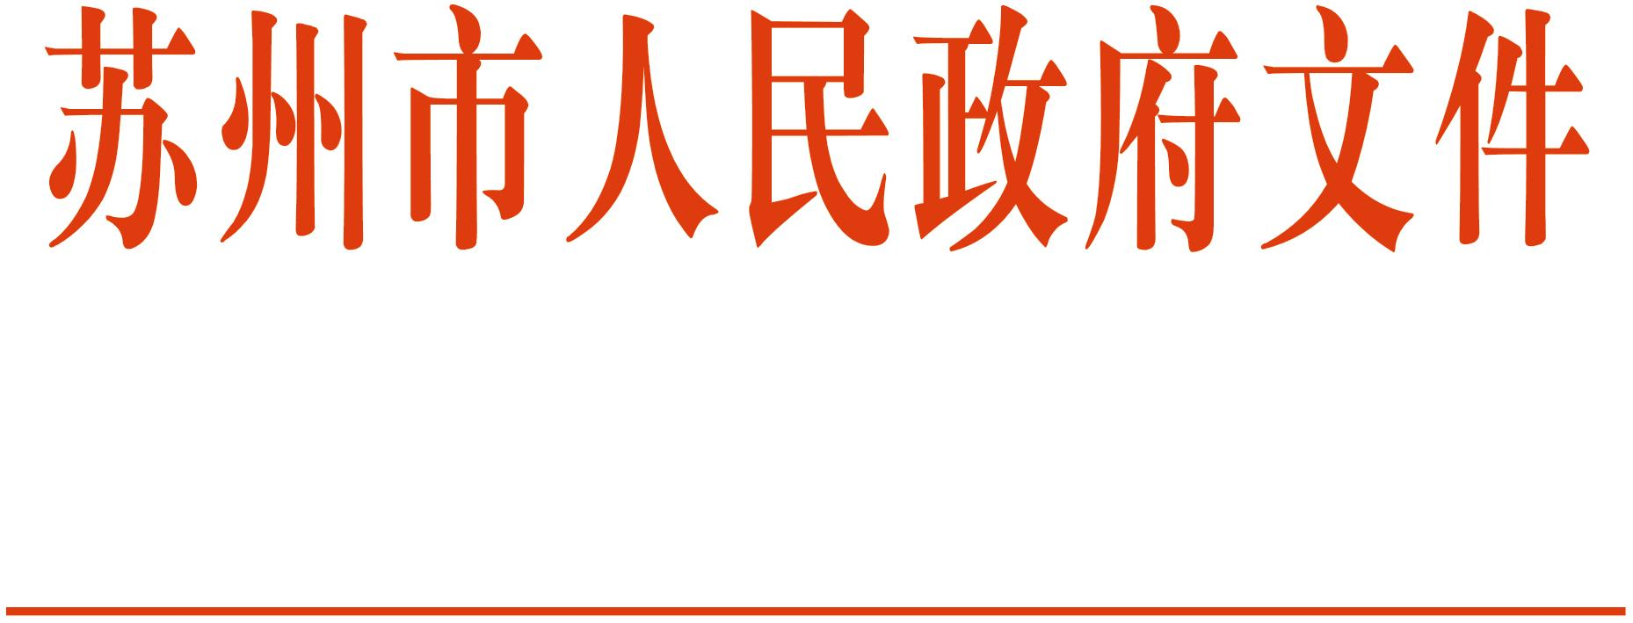

苏府人〔2025〕38号

市政府关于李杰同志挂职的通知

各县级市（区）人民政府，苏州工业园区、苏州高新区、太仓港口管委会；市各委办局，各直属单位：
经研究决定：
李杰同志挂职任苏州高新区管委会副主任。
挂职结束后不再办理免职手续。

苏州市人民政府
2025年12月20日

抄送：市委各部委办局，市人大常委会办公室，市政协办公室，市纪委监委，市中级法院，市检察院，苏州军分区，市各人民团体，各大专院校。
苏州市人民政府办公室 2025年12月22日印发

